3 cách nấu cháo gà ngon nhất tại nhà gửi đến các bà mẹ yêu nội trợ

Cách nấu cháo gà ngon của mẹ bé Kun, bé Tony và bé Thủy Tiên sau đây tuy mỗi cách một vẻ khác nhau, tuy nhiên đều cho ra sản phẩm là những nồi cháo nóng hổi ngon lành dành cho cả gia đình thưởng thức. Vaobepnauan.com mời bạn tham khảo 3 cách nấu cháo gà dưới đây là lựa chọn cho mình 1 phương pháp nấu phù hợp nhất nhé.
Cháo gà là món dễ ăn, làm ấm người và còn rất bổ dưỡng. Nhiều bạn nghĩ rằng nấu cháo thì thật đơn giản chỉ cần cho gạo, thịt, nước vào nồi nêm nếm gia vị rồi đun lên là xong.
Nhưng để nấu được nồi cháo cũng là cả 1 quá trình nấu bạn phải tỉ mỉ từng bước để có được nồi cháo thơm ngon. Vậy nên chúng mình hãy cùng xuống bếp học cách nấu cháo gà ngon và thật thơm để mời gia đình thưởng thức nhé.

1. Cách nấu cháo gà bổ dưỡng nhất
Nguyên liệu nấu cháo gà:
Gà: 1 con khoảng 1 kg
Gạo nếp: 2 bát
Hành lá, gừng tươi, tỏi,
Rượu:1/3 chén
Tỏi tây: 2 cây
Táo tàu: 6 quả
Muối, hạt tiêu
Cách nấu cháo gà ngon
Bước 1: Hành lá rửa sạch, cắt khúc ngắn.
Tỏi tây rửa sạch, cắt khúc. Chỉ lấy phần gốc trắng.
Cà rốt gọt bỏ vỏ, rửa sạch rồi thái nhỏ hạt lựu.
- See more at: 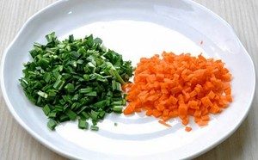
Gà mua về sát qua muối vào khắp con gà rồi rửa lại cho sạch, để ráo nước. - See 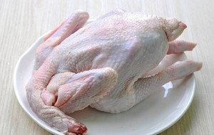
Gạo nếp vo sạch rồi ngâm trong khoảng 1h cho nở, sau đó vớt ra để giáo nước. -
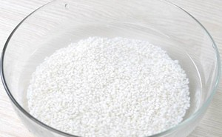
Bước 2: Cho gà vào nồi lớn, đổ nước vào rồi đặt lên bếp đun cùng với các gia vị luộc gà: gừng, tỏi tây, 6 quả táo tàu, 1/3 chén rượu sake đun đến khi sôi thì giảm nhỏ lửa đun khoảng 40p để gà được chín đều từ trong ra ngoài.

Bạn nên sử dụng nồi áp suất để hầm gà sẽ nhanh chín và thịt mềm hơn.
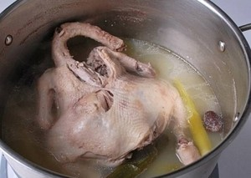

Bước 3: Gà chín thì vớt ra để nguội rồi tách thịt và xương để riêng. Với phần thịt gà bạn xé sợi nhỏ.
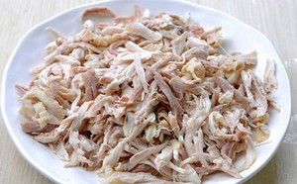
Phần nước luộc gà lại tiếp tục đun sôi rồi mới đổ gạo nếp đã ngâm với 1 ít muối, đun đến khi gạo chín nhừ và sánh

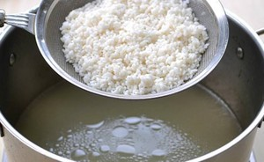
Trong khi đun bạn cần chú ý khi nồi cháo sôi thì đun vừa lửa để tránh trường hợp cháo bị trào ra và thi thoảng dùng đũa khuấy đều nồi cháo để cháo không bị dính vào đáy nồi và cháy. Khi trời lạnh nếu bạn bị cảm thì với cách nấu cháo này, chỉ cần cho thếm ít rau tía tô và vài lát gừng vào nồi cháo khi ăn sẽ có tác dụng giải cảm rất tốt. Bước 4: Kiểm tra nồi cháo khi các hạt gạo nở bung, cháo sánh lại thì cho thịt gà xé nhỏ vào nồi và nêm nếm cho gia vị vào cho vừa ăn.
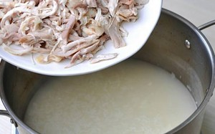

Bước 5: Rồi sau đó bạn cho cà rốt thái nhỏ và hành lá vào nồi, nấu đến khi cà rốt chín là được.
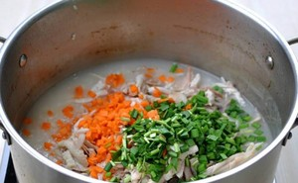
Và giờ chỉ việc múc cháo ra bát cho thêm hành lá, chút hạt tiêu rồi thưởng thức thôi. Với cách nấu cháo gà này bạn sẽ có món cháo ngon với những miếng thịt gà mềm ngọt, thơm mùi gạo, hành lá, gừng, táo tàu ngọt nhẹ và chút hạt tiêu hòa quyện tạo nên hương vị mới lạ hấp dẫn người ăn. Vào ngày trời lạnh thì món cháo gà chắc hẳn là sự lựa chọn tuyệt vời phải không nào!
